Codage des caractères en ASCII: code ancien mais toujours utilisé.
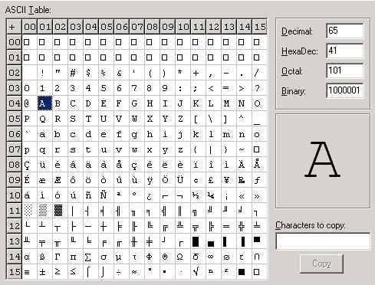

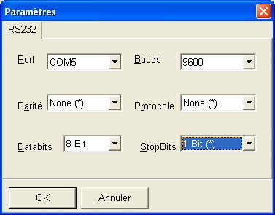
Procédure de configuration de la communication:
- Lancer le logiciel Hyperterminal ou TestRS232.exe (ne nécessite pas d’installation) …
- Choisir le Port de communication ici COM5
- Configurer la liaison série (débit, parité, nombre de bits, nombre de bits de stop)

- Brancher le câble DB9 femelle <-> DB9 femelle
Il faut utiliser un câble croisé afin que le signal électrique qui sort de la broche Tx (pour transmission) de l’émetteur soit relié à la broche Rx (pour réception) du récepteur et vice versa.

Tx

Rx

Tx
Rx

- Saisir un message et cliquer sur envoi
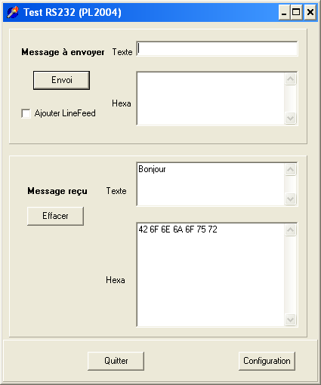
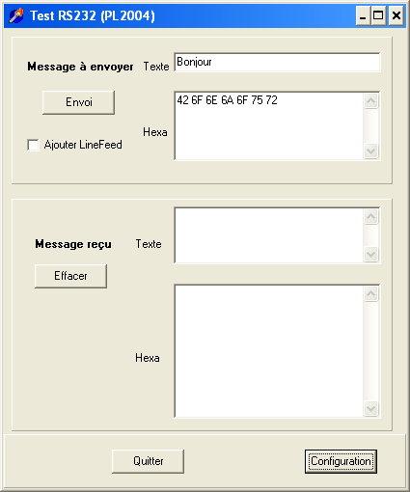

Décodage de la trame pour retrouver l’information transmise
Exemple « *W » : commande de mise en marche d’un vidéoprojecteur HP 6325
- Identifier la durée d’un bit
- Identifier le 1er bit de start: le signal passe d’une tension négative (de -3 à -25V norme RS232) à une tension positive (de +3 à +25V)
- puis les 8 bits suivants code ASCII du caractère
(attention à l’ordre de transmission b0 à B7 et niveau haut = 0 logique)
- identifier le bit de stop
- idem pour le deuxième caractère : le start, les 8 bits du caractère, le stop
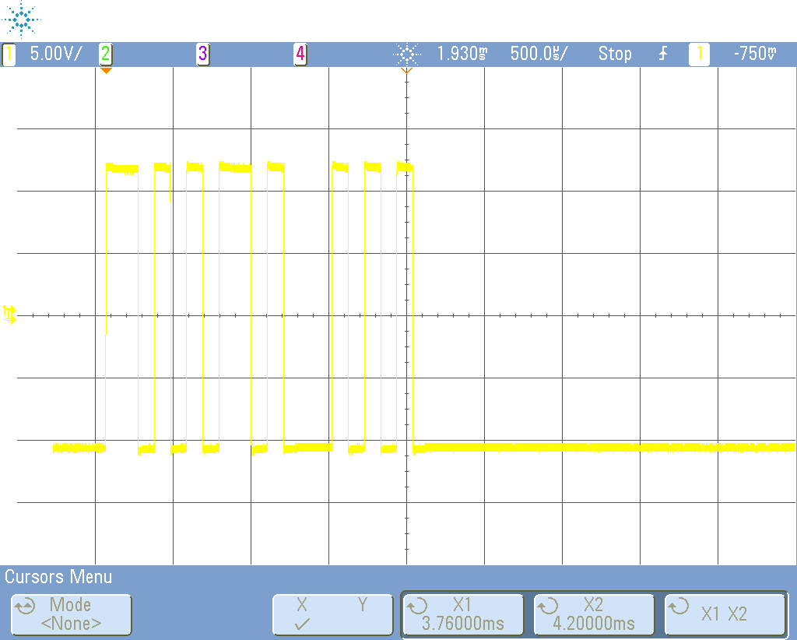

- les niveaux de tension START + - + - + - + + STOP START - - - + - + - + STOP
- les niveaux logiques START 0 1 0 1 0 1 0 0 STOP START 1 1 1 0 1 0 1 0 STOP
- on “retourne” les octets 0 0 1 0 1 0 1 0 et 0 1 0 1 0 1 1 1
[b0 à b7] devient [b7 à b0]
- en hexadécimal $ 2 A et $ 5 7
- On cherche dans la table ASCII $2A → code de l’ ‘*’ et $57 code du ‘W’
Rassuré(e) ?
Autre exemple de décodage d’une trame RS232
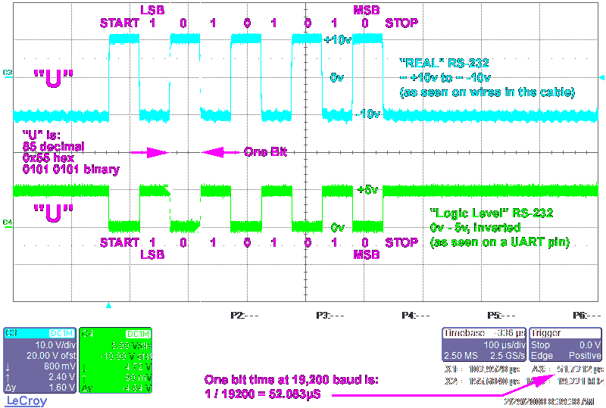

Commande d’un vidéo-projecteur par liaison RS232
La plupart des vidéo-projecteurs peuvent être commandés par RS232, le plus difficile est de trouver la documentation constructeur ou le CD d’installation !
En général la documentation de l’appareil comporte les informations de configuration (débit, parité, nombre de bits …) et les chaînes de caractères qui permettent l’allumage du vidéo-projecteur, son extinction, le changement de source (PC, vidéo composite) …

Exemple : mise en marche d’un vidéo-projecteur HP 6325
Extrait de la documentation :
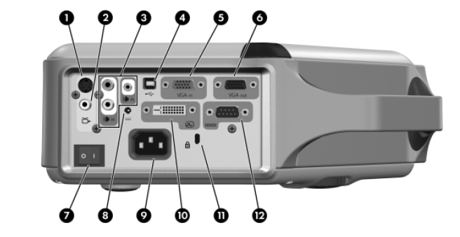
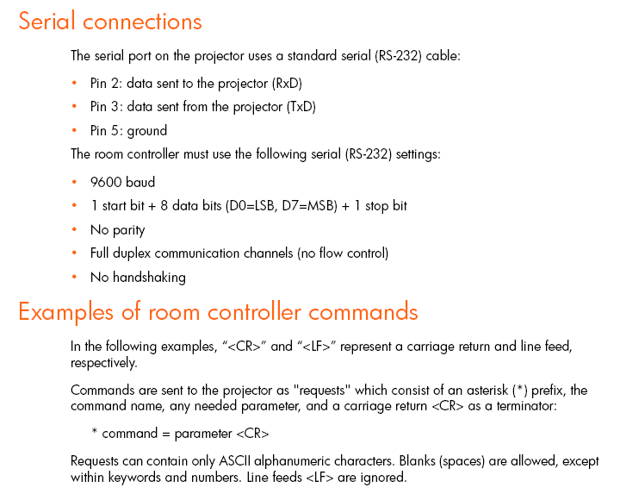

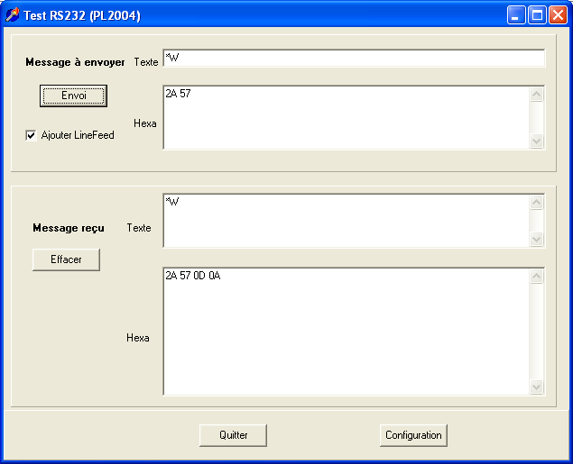
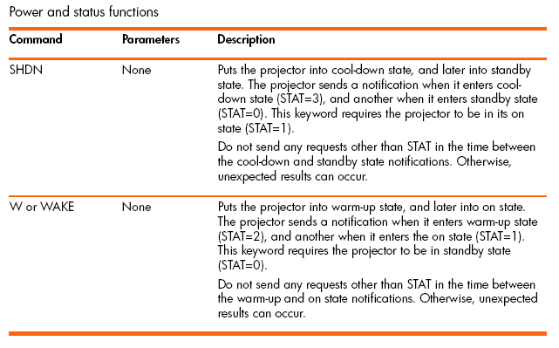

Les codes ASCII $0D et $0A sont des caractères de contrôle CR (retour chariot) et LF (passage à la ligne).

Attention: souvent le logiciel de gestion du vidéo-projecteur teste la présence d'une connexion RS232 lors de sa mise en fonctionnement (bouton marche/arrêt). Il faut donc connecter le vidéo-projecteur au poste de travail AVANT de le mettre en fonctionnement, sinon il « n'écoute » pas sa liaison série !

